Министерство образования и науки Российской Федерации Федеральное агентство по образованию

Федеральное государственное бюджетное образовательное учреждение высшего образования

«Вятский государственный университет»

Факультет автоматики и вычислительной техники

Кафедра электронных вычислительных машин

Топологии вычислительных систем

Отчет по лабораторной работе №6 дисциплины

«Высокопроизводительные вычислительные комплексы»

Вариант 4

Выполнил студент группы ИВТ-41 /Крючков И. С./ Проверил /Мельцов В. Ю./

Киров 2023

1. Задание №1

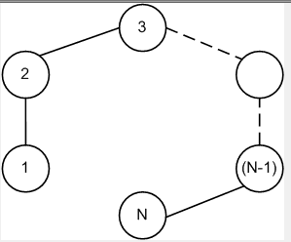

Рассчитайте следующие характеристики сети с линейной топологией: размер сети, диаметр, порядок узла, число связей, ширина бисекции, симметричность.

Число узлов – 29

Расчетные формулы:

$$D=N-1; d=2; I=N-1; B=1$$

Решение:

N = 29; D = 28; d = 2; I = 28; B = 1;

Симметричность: нет

1. Задание №2

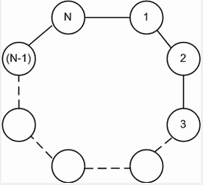

Рассчитайте следующие характеристики сети с кольцевой топологией: размер сети, диаметр, порядок узла, число связей, ширина бисекции, симметричность.

Число узлов – 47

Расчетные формулы:

$$D=\min\left[\frac{N}{2}\right];d=2;I=N;B=2$$

Решение:

N = 47; D = 23; d = 2; I = 47; B = 2

Симметричность: да

1. Задание №3

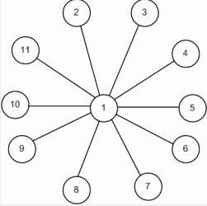

Рассчитайте следующие характеристики сети с топологией звезда: размер сети, диаметр, порядок узла, число связей, ширина бисекции, симметричность.

Расчетные формулы:

$$D=2;d=1;I=N-1;B=1$$

Решение:

N = 11; D = 2; d = 2; I = 10; B = 1

Симметричность: нет

1. 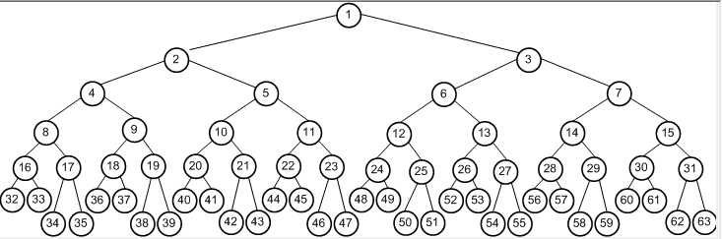Задание №4

Рассчитайте следующие характеристики сети с топологией двоичное дерево: размер сети, диаметр, порядок узла, число связей, ширина бисекции, симметричность.

Расчетные формулы:

$$D=2\left(h-1\right);d=3;I=N-1;B=1$$

где h – высота дереве (количество узлов в древовидной сети), определяемая как max[log2N].

Решение:

N = 63; D = 10; d = 3; I = 62; B = 1

Симметричность: нет

1. Задание №5

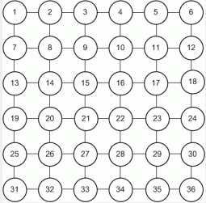

Рассчитайте следующие характеристики сети с топологией двумерная решетка: размер сети, диаметр, порядок узла, число связей, ширина бисекции, симметричность.

Расчетные формулы:

$$D=2\left(m-1\right); d=4; I=2N-2m;B=m;m=\sqrt{N}$$

Решение:

N = 36; D = 10; d = 4; I = 60; B = 6

Симметричность: нет

1. Задание №6

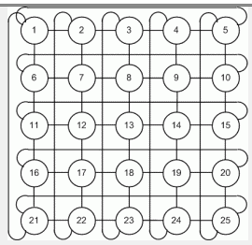

Рассчитайте следующие характеристики сети с тороидальной топологией: размер сети, диаметр, порядок узла, число связей, ширина бисекции, симметричность.

Расчетные формулы:

$$D=2\min\left[\frac{m}{2}\right]; d=4; I=2N; B=2m; m= \sqrt{N}$$

Решение:

N= 25; D = 4; d = 4; I = 50; B = 10

Симметричность: да

1. Задание №7

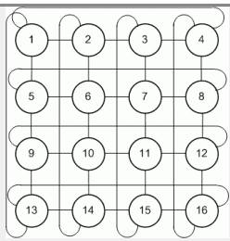

Рассчитайте следующие характеристики сети с витой тороидальной топологией: размер сети, диаметр, порядок узла, число связей, ширина бисекции, симметричность.

Расчетные формулы:

$$D=m-1;d=4;I=2N;B=2m;m=\sqrt{N}$$

Решение:

N = 16; D = 3; d = 4; I = 32; B = 8

Симметричность: да

1. Задание №8

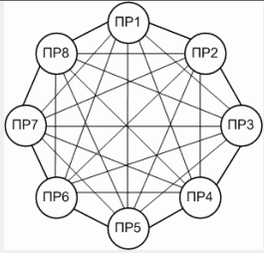

Рассчитайте следующие характеристики сети с полносвязной топологией: размер сети, диаметр, порядок узла, число связей, ширина бисекции, симметричность.

Расчетные формулы:

$$D=1;d=N-1;I=\frac{N\left(N-1\right)}{2};B=\frac{N^{2}}{4}$$

Решение:

N = 8; D = 1; d = 7; I = 28; B = 16

Симметричность: да

1. Задание №9

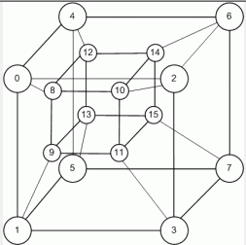

Рассчитайте следующие характеристики сети с топологией четырехмерный гиперкуб: размер сети, диаметр, порядок узла, число связей, ширина бисекции, симметричность.

Расчетные формулы:

$$D=m; d=m; I=\frac{mN}{2}; N=2^{m};B=2^{m-1}$$

m – число измерений

Решение:

N = 16; D = 4; d = 4; I = 32; B = 8

Симметричность: да

1. Задание №10

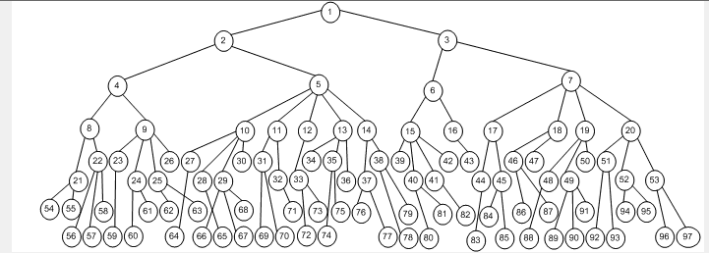Приведенный ниже граф используется в заданиях №10-14.

Рассчитайте время решения задачи на ВС с линейной топологией, содержащей 16 процессоров.

Время передачи и обработки процесса одинаково и равно 1с.

Решение:

Временная диаграмма выполнения процессов в сети с линейной топологией представлена на рисунке 1.

В соответствии с диаграммой задача выполнится за 39 с.

Рисунок 1 – Временная диаграмма работы сети с линейной топологией

1. Задание №11

Рассчитайте время решения задачи на ВС с кольцевой топологией, содержащей 16 процессоров.

Время передачи и обработки процесса одинаково и равно 1с.

Решение:

Временная диаграмма выполнения процессов в сети с кольцевой топологией представлена на рисунке 2.

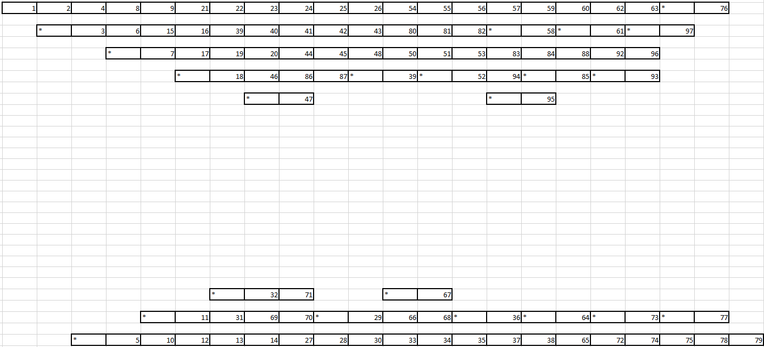В соответствии с диаграммой задача выполнится за 22 с

Рисунок 2 – Временная диаграмма работы сети с кольцевой топологией

1. Задание №12

Рассчитайте время решения задачи на ВС с топологией двумерная решетка, содержащей 16 процессоров.

Время передачи и обработки процесса одинаково и равно 1с.

Решение:

Временная диаграмма выполнения процессов в сети с топологией двумерная решетка представлена на рисунке 3.

В соответствии с диаграммой задача выполнится за 19 с

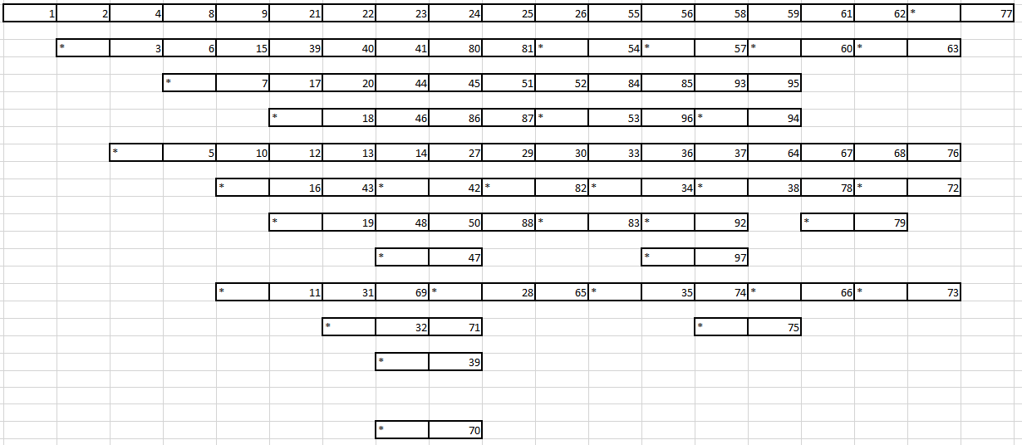

Рисунок 3 - Временная диаграмма работы сети с топологией двумерная решетка

1. Задание №13

Рассчитайте время решения задачи на ВС с тороидальной топологией, содержащей 16 процессоров.

Время передачи и обработки процесса одинаково и равно 1с.

Решение:

Временная диаграмма выполнения процессов в сети с тороидальной топологией представлена на рисунке 4.

В соответствии с диаграммой задача выполнится за 15 с

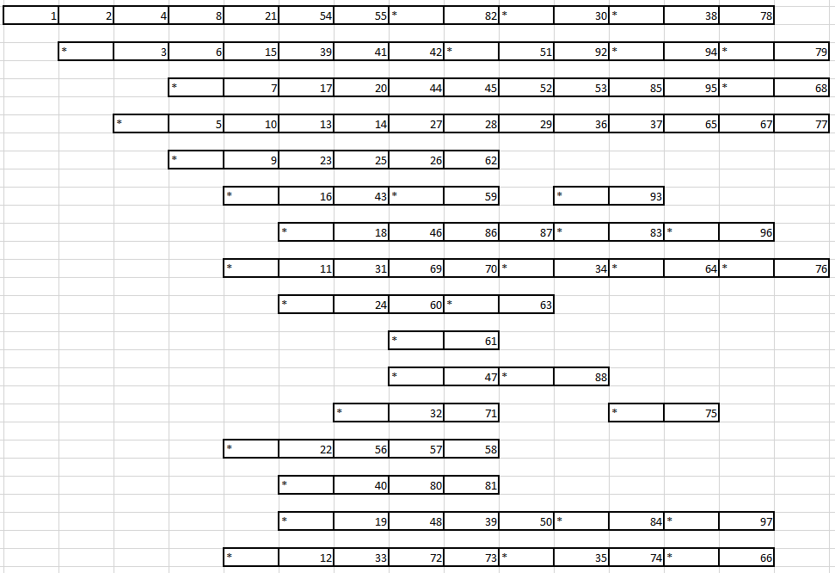

Рисунок 3 - Временная диаграмма работы сети с тороидальной топологией

1. Задание №14

Рассчитайте время решения задачи на ВС с топологией четырехмерный гиперкуб, содержащей 16 процессоров.

Время передачи и обработки процесса одинаково и равно 1с.

Решение:

Временная диаграмма выполнения процессов в сети с топологией четырехмерный гиперкуб представлена на рисунке 4.

В соответствии с диаграммой задача выполнится за 15 с

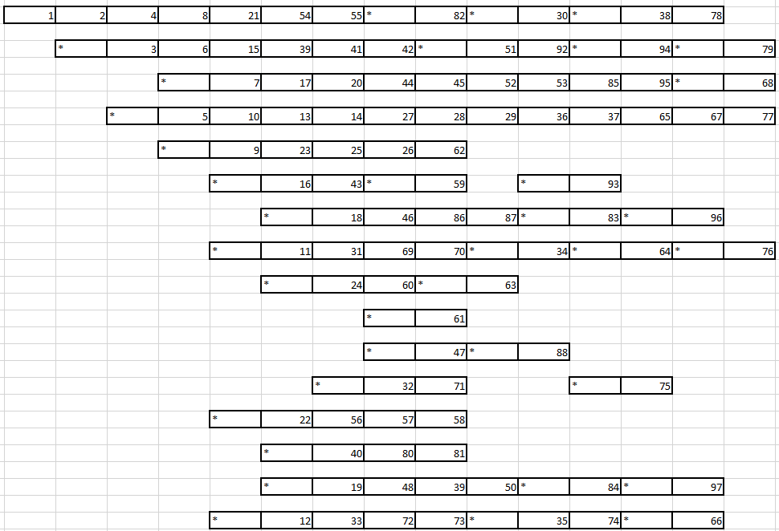

Рисунок 4 - Временная диаграмма работы сети с топологией четырехмерный гиперкуб

Выводы

В ходе лабораторной работы были рассмотрены различные топологии ВС, выявлены их достоинства и недостатки на основе данных таблицы 1, в которой приведено сравнение топологий по диаметру, порядку узла, числу связей, ширине бисекции, симметричности при одинаковом количестве узлов (N = 16).

Таблица 1 – Характеристики топологий ВС

|  |  |  |  |  |  |  |
| --- | --- | --- | --- | --- | --- | --- |
| Топология | N | D | d | I | B | Симметричность |
| Линейная | 16 | 15 | 2 | 15 | 1 | нет |
| Кольцевая | 16 | 8 | 2 | 16 | 2 | да |
| Дерево | 16 | 6 | 3 | 15 | 1 | нет |
| Решетка | 16 | 6 | 4 | 24 | 4 | нет |
| Тороидальная | 16 | 4 | 4 | 32 | 8 | да |
| Витой тор | 16 | 3 | 4 | 32 | 8 | да |
| Полносвязная | 16 | 1 | 15 | 120 | 64 | да |
| Звезда | 16 | 2 | 15 | 15 | 1 | нет |
| Гиперкуб | 16 | 4 | 4 | 32 | 8 | да |

Далее в таблицах:

«+» - достоинство

«-» - недостаток

Линейная топология

|  |  |
| --- | --- |
| **+** | Простота подключения новых узлов |
| **+** | Выгодно использовать в сетях с небольшим количеством узлов |
| **+** | Простота реализации |
| **-** | Необходимо использовать отказоустойчивые узлы, иначе в случае отказа одного узла дальнейшая передача сообщения будет невозможна. |
| **-** | Малая ширина бисекции. Отказ любого не крайнего узла приведен к разделению сети на 2 части, при этом дальнейшая передача сообщений между этими частями будет невозмонжа |
| **-** | Большой диаметр сети. Низкая скорость пересылки сообщения для удаленных узлов |
| **-** | Подключение новых узлов снижает быстродействие сети |

Кольцевая топология

|  |  |
| --- | --- |
| **+** | Повышенная надежность сети по сравнению с линейной топологией при незначительном усложнении |
| **+** | Добавление дополнительных линий связи узлов (хорд) позволяет уменьшать диаметр сети, что позволяет повысить быстродействие при большом количестве узлов |
| **-** | Плохая расширяемость, изменение количества узлов требует демонтажа |
| **-** | Несмотря на улучшение относительно линейной топологии, надёжность всё ещё невысока и сильна зависит от отдельных узлов |

Звездообразная топология

|  |  |
| --- | --- |
| **+** | Эффективно использовать, когда поток информации идет от нескольких вторичных источников, например, терминалов |
| **+** | Простая конструкция конечных узлов |
| **-** | Необходимость в сложном и дорогом концентраторе, который ограничивает пропускную способность, ограничивает подключение новых узлов. Отказ же концентратора, ведёт к отказу всей сети |

Древовидная топология

|  |  |
| --- | --- |
| **+** | Простая организация конечных узлов |
| **+** | Высокая гибкость и простота расширения |
| **-** | При больших объемах пересылок между несмежными узлами топология мало эффективна |
| **-** | Повышенная вероятность затора на высоких уровнях сети, из-за недостаточной пропускной способности прикорневых узлов (частично решается путём организации «толстого дерева») |

Решетчатая топология (плоская решетка)

|  |  |
| --- | --- |
| **+** | Ориентация на обработку различных массивов |
| **+** | Высокая надежность |
| **+** | Большое количество реализаций, ориентированных на различные задачи |
| **-** | Большой диаметр сети по сравнению с тором |
| **-** | Малая ширина бисекции по сравнению с тором |

Тороидальная топология

|  |  |
| --- | --- |
| **+** | Диаметр сети приблизительно в 2 раза меньше, чем у решетчатой |
| **+** | Ширина бисекции в 2 раза больше, чем у решетчатой топологии – выше надежность |
| **-** | Сложность организации коммутации узлов |

Топология витой тор

|  |  |
| --- | --- |
| **+** | Диаметр сети меньше по сравнению с двумерной решеткой и тороидальной топологией |
| **+** | Высокая надежность |
| **-** | Сложность организации коммутации узлов |

Полносвязная топология

|  |  |
| --- | --- |
| **+** | Минимальный маршрут между любой парой узлов |
| **-** | Несоразмерное увеличение стоимости и сложности реализации сети при добавлении новых узлов, при этом производительность повышается несущественно. |

Топология гиперкуб

|  |  |
| --- | --- |
| **+** | Удобство расширяемости, поскольку при увеличении измерений добавляются идентичные части. |
| **+** | Адресация маршрута сообщения ведется путем анализа различия бита в адресе узла, хранящего сообщения и узла назначения. Количество пересылок равно количеству отличающихся бит в адресах текущего и конечного узла |
| **-** | Порядок всех узлов увеличивается при необходимости добавления нового измерения. В N-мерном гиперкубе узел связан c N соседями |

Каждая топология имеет область применения, в которой является оптимальной, однако нет такой топологии, что покрыла бы все возможные потребности позволив полностью отказаться от других.

Наибольший диаметр сети – линейная топология, наименьший – полносвязная. При частой передаче сообщений между удаленными узлами лучше использовать полносвязную топологию, поскольку она имеет наименьший диаметр, однако её реализация экономически нецелесообразна при большом количестве узлов.

Наибольшее количество каналов у полносвязной топологии, наименьшее – у линейной, дерева и звезды. Более низкое количество каналов обеспечит сети меньшую стоимость, но худшую надёжность.

Наибольшая ширина бисекции у полносвязной топологии, наименьшая – у линейной, дерева и звезды. Сети с большей шириной бисекции надежны и устойчивы к нагрузкам и позволяют организовать одновременную передачу без конфликтов большего числа сообщений.

Для оценки быстродействия сетей необходимо определить время выполнения задач в каждой из них. Сравнительный анализ времени выполнения задачи на 16 процессорах для различных топологий представлен в таблице 2.

Таблица 2 – Время выполнения задач в сетях с разной топологией

|  |  |
| --- | --- |
| Топология | t, c |
| Линейная | 39 |
| Кольцевая | 22 |
| Двумерная решетка | 19 |
| Тор | 15 |
| Гиперкуб | 15 |

Наилучшее время выполнения показали тороидальная топология и гиперкуб, поэтому более эффективно использовать данные топологии. Наибольшее время было затрачено на задачу, выполняемую в сети с линейной топологией, что говорит о неэффективности ее использования при данном числе процессоров.

Тор и гиперкуб показали одинаковое время выполнения задачи, поэтому возьмем другую задачу и определим время решения.

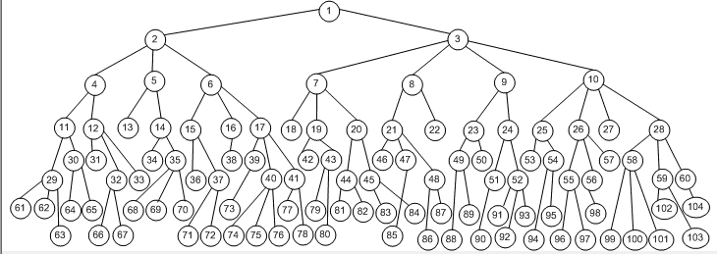

Временный диаграммы работы сети для топологий тор и гиперкуб приведены на рисунках 5 и 6 соответственно.

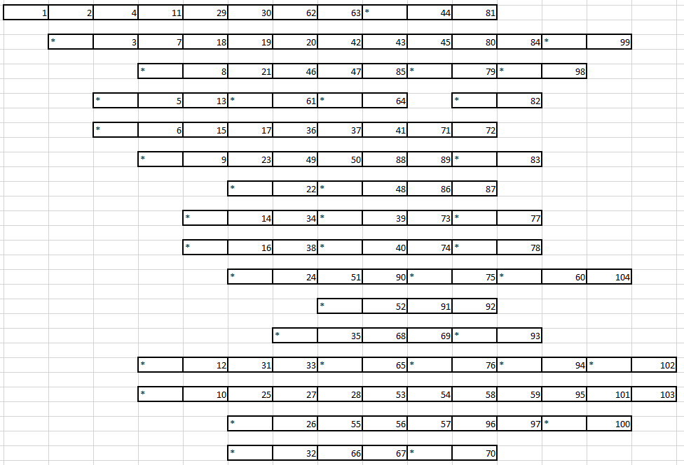

Рисунок 5 – Временная диаграмма работы сети с топологией тор

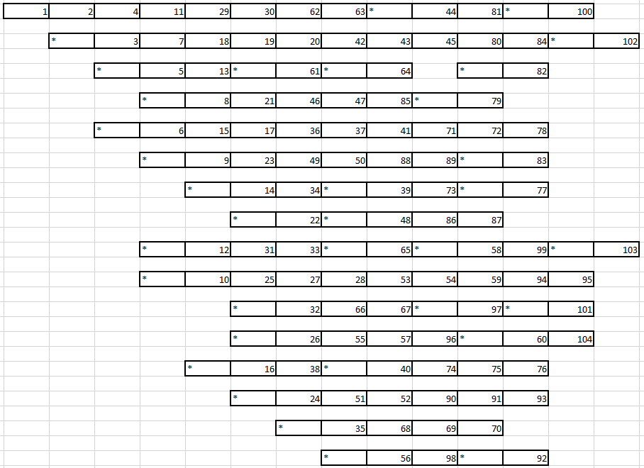

Рисунок 6 – Временная диаграмма работы сети с топологией гиперкуб

В результате определили время выполнения:

Тор: 15 с.

Гиперкуб: 14 с.

Наименьшее время выполнения имеет гиперкуб, поэтому для достижения наибольшей эффективности сети стоит выбрать данную топологию.

Для оценки стоимости сетей нужно определить количество связей и сложность коммутации для ее узлов. Наиболее дорогостоящей сетью в соответствии с этими критериями является сеть с полносвязной топологией. Для 16 узлов она имеет 120 каналов, что в несколько раз выше, чем у остальных сетей. Порядок узлов в этой топологии 15, что говорит о необходимости использования коммутаторов для каждого узла. Самыми дешевыми топологиями являются линейная топология и кольцо. Количество каналов для 16 узлов у них минимальное, 15 и 16 соответственно. У топологии звезда и дерево так же 15 каналов, однако порядок 20 узлов у них более 2, что говорит о необходимости использования коммутаторов, в отличии от линейной и кольцевой топологии, у которых порядок узлов 2.

Для определения оптимальной сети необходимо рассчитать параметры производительности $P$, стоимости $S$ и надежности N. Расчеты производятся для 16 процессоров по формулам:

$$P=\frac{1}{t}$$

Где t – время выполнения задач.

$$S=N_{пр}S_{пр}+N_{кн}S_{кн}+N_{ком}S_{ком}$$

Где Nпр и Sпр количество и стоимость процессоров,

Nкн и Sкн количество и стоимость каналов связи

Nком и Sком количество и стоимость коммутаторов

Стоимость выражена в у.е.

Sпр = 10

Sкн = 1

Стоимость коммутатора зависит от количества портов.

Примем стоимость коммутатора Sком для линейной и кольцевой топологии – 2, для двумерной решетки – 5, для тора и гиперкуба – 8.

$$K_{опт}=\frac{P}{S}$$

Расчеты: $$S_{лин}=16*10+15*1+16*2=207$$

$$S_{кольц}=16*10+16*1+16*2=208$$

$$S_{реш}=16*10+24*1+16*5=264$$

$$S_{тор}=16*10+32*1+16*8=320$$

$$S_{гкуб}=16*10+32*1+16*8=320$$

Результаты расчетов представлены в таблице 3.

Таблица 3 – Результаты расчета оптимальных сетей

|  |  |  |  |  |  |  |
| --- | --- | --- | --- | --- | --- | --- |
| Топология | D | I | t, c | P, 1/c | S | Копт * 10^4 |
| Линейная | 15 | 15 | 39 | 0,026 | 207 | 1,25 |
| Кольцевая | 8 | 16 | 22 | 0,045 | 208 | 2,16 |
| 2d-решетка | 6 | 24 | 19 | 0,053 | 264 | 2,01 |
| Тор | 4 | 32 | 15 | 0,067 | 320 | 2,10 |
| Гиперкуб | 4 | 32 | 14 | 0,071 | 320 | 2,22 |

Линейная топология самая дешевая, но наименее оптимальная по коэффициенту.

Наиболее эффективными оказались топологии тор и гиперкуб. Однако при повышении числа узлов количество связей гиперкуба (𝐼 = 𝑁 log2 𝑁 /2) повышается значительно быстрее чем у тора (2𝑁). Расчет стоимостей сетей с топологиями тор и гиперкуб при повышении числа узлов с 64 до 256 представлен в таблице 4.

Расчеты:

$$S_{тор}^{64}=64*10+128*1+64*8=1280$$

$$S_{тор}^{256}=256*10+512*1+256*8=5120$$

$$S_{гкуб}^{64}=64*10+192*1+64*8=1344$$

$$S_{гкуб}^{256}=256*10+1024*1+256*8=5632$$

$$\frac{S_{гкуб}^{256}}{S_{тор}^{256}}=\frac{5632}{5120}=1,1$$

Результаты расчетов представлены в таблице 4.

Таблица 4 – Результаты расчета оптимальных сетей

|  |  |  |  |
| --- | --- | --- | --- |
| Топология | N | I | S |
| Тор | 64 | 128 | 1280 |
| Гиперкуб | 64 | 192 | 1344 |
| Тор | 256 | 512 | 5120 |
| Гиперкуб | 256 | 1024 | 5632 |

Таким образом стоимость сети из 256 узлов с топологией гиперкуб в 1.1 раза больше, чем сети с тороидальной топологией

По таблице 3 можно сказать, что производительность сети увеличивается при уменьшении диаметра. Для топологии гиперкуб D = log2N = 8, а для тороидальной топологии D = 2*⌊√N/2⌋ = 16. Отсюда можно сделать вывод, что при N = 256 производительность топологии гиперкуб в 2 раза выше.

В результате при повышении числа узлов до 256, сеть с топологией гиперкуб дорогостоящая, чем сеть с топологией тор, однако ее производительность выше. С учетом того, что производительность гиперкуба возросла больше, чем стоимость, можно говорить о том, что для 256 узлов топология гиперкуб более оптимальна.

$$K_{опт}=\frac{P_{гкуб}}{S_{гкуб}}=\frac{2P_{тор}}{1,1S_{тор}}=1,81*К_{опт} тор$$